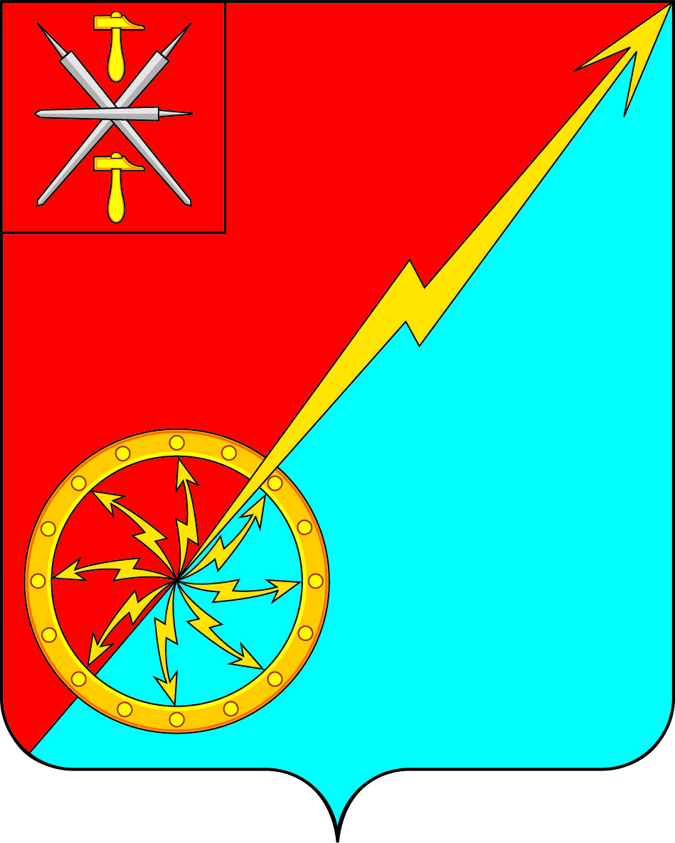
Собрание депутатов муниципального образования
город Советск Щекинского района
V созыва

РЕШЕНИЕ

от 16 ноября 2023 года | № 4-17

О внесении изменений и дополнений в Устав муниципального образования город Советск Щекинского района

Рассмотрев проект решения Собрания депутатов муниципального образования город Советск Щекинского района «О внесении изменений и дополнений в Устав муниципального образования город Советск Щекинского района», в целях приведения Устава муниципального образования город Советск Щекинского района в соответствие с требованиями Федерального закона от 6 октября 2003 года № 131-ФЗ «Об общих принципах организации местного самоуправления в Российской Федерации», учитывая результаты проведенных публичных слушаний по проекту указанного решения, на основании статьи 27 Устава муниципального образования город Советск Щекинского района, Собрание депутатов муниципального образования город Советск Щекинского района РЕШИЛО:
1. Внести в Устав муниципального образования город Советск Щекинского района следующие изменения и дополнения:
1.1. Статью 7 дополнить пунктом 41 следующего содержания:
«41) осуществление выявления объектов накопленного вреда окружающей среде и организация ликвидации такого вреда применительно к территориям, расположенным в границах земельных участков, находящихся в собственности муниципального образования;».
1.2. В статье 8:
а) пункт 8 части 1 изложить в следующей редакции:
«8) осуществление международных и внешнеэкономических связей в соответствии с Федеральным законом от 06.10.2003 № 131-ФЗ «Об общих принципах организации местного самоуправления в Российской Федерации»;».
б) дополнить частью 4 следующего содержания:
«4. Полномочия по решению вопросов по организации регулярных перевозок пассажиров и багажа автомобильным транспортом по муниципальным маршрутам регулярных перевозок осуществляются Правительством Тульской области в соответствии с Законом Тульской области от 03.06.2019 № 43-ЗТО «О перераспределении полномочий по организации регулярных перевозок пассажиров и багажа автомобильным транспортом между органами местного самоуправления в Тульской области и органами государственной власти Тульской области».».
1.3. Статью 29 дополнить частью 5.6 следующего содержания:
«5.6. Депутат Собрания депутатов муниципального образования освобождается от ответственности за несоблюдение ограничений и запретов, требований о предотвращении или об урегулировании конфликта интересов и неисполнение обязанностей, установленных Федеральным законом
от 06.10.2003 № 131-ФЗ «Об общих принципах организации местного самоуправления в Российской Федерации» и другими федеральными законами в целях противодействия коррупции, в случае, если несоблюдение таких ограничений, запретов и требований, а также неисполнение таких обязанностей признается следствием не зависящих от него обстоятельств в порядке, предусмотренном частями 3 - 6 статьи 13 Федерального закона
от 25 декабря 2008 года № 273-ФЗ «О противодействии коррупции».».
1.4. Статью 31 дополнить частью 4.6. следующего содержания:
«4.6. Глава муниципального образования освобождается от ответственности за несоблюдение ограничений и запретов, требований о предотвращении или об урегулировании конфликта интересов и неисполнение обязанностей, установленных Федеральным законом
от 06.10.2003 № 131-ФЗ «Об общих принципах организации местного самоуправления в Российской Федерации» и другими федеральными законами в целях противодействия коррупции, в случае, если несоблюдение таких ограничений, запретов и требований, а также неисполнение таких обязанностей признается следствием не зависящих от него обстоятельств в порядке, предусмотренном частями 3 - 6 статьи 13 Федерального закона
от 25 декабря 2008 года № 273-ФЗ «О противодействии коррупции».».
1.5. Статью 37 дополнить частью 7 следующего содержания:
«7. Глава администрации муниципального образования освобождается от ответственности за несоблюдение ограничений и запретов, требований о предотвращении или об урегулировании конфликта интересов и неисполнение обязанностей, установленных Федеральным законом от 06.10.2003 № 131-ФЗ «Об общих принципах организации местного самоуправления в Российской Федерации» и другими федеральными законами в целях противодействия коррупции, в случае, если несоблюдение таких ограничений, запретов и требований, а также неисполнение таких обязанностей признается следствием не зависящих от него обстоятельств в порядке, предусмотренном частями 3 - 6 статьи 13 Федерального закона
от 25 декабря 2008 года № 273-ФЗ «О противодействии коррупции».».
2. Направить настоящее решение в Управление Министерства юстиции Российской Федерации по Тульской области для государственной регистрации и официального опубликования (обнародования) на портале Минюста России.
3. Настоящее решение вступает в силу со дня его официального опубликования в средстве массовой информации – информационном бюллетене «Щекинский муниципальный вестник» после его государственной регистрации.
4. Контроль за исполнением настоящего решения оставляю за собой.

Глава муниципального образования
город Советск Щекинского района Е. В. Холаимова

